Avaliação de diferentes substratos para produção de mudas de alface

Wolfgang Vaz Neitzel(PIBIC/Unioeste/PRPPG), Mônica Sarolli Silva de Mendonça Costa (Orientadora), e-mail: monica.costa@unioeste.br

Universidade Estadual do Oeste do Paraná/Centro de Ciências Exatas e Tecnológicas/Cascavel-PR

Grande área e área: Ciências Agrárias – Engenharia Agrícola

Palavras-chave: Compostagem, Resíduos agroindústrias, Lactuca sativa.

Resumo

Objetivou-se avaliar substratos alternativos no desenvolvimento de mudas de alface. O experimento foi conduzido em casa de vegetação localizada na Unioeste - Campus de Cascavel. Os substratos avaliados foram obtidos pelo processo de compostagem de resíduos agroindustriais em que se variou a principal fonte de carbono, a saber: resíduo da desfibrilação de algodão, resíduo de poda de árvores urbanas, serragem, bagaço de cana de açúcar e capim Napier. Os parâmetros fitométricos das mudas foram avaliados aos 15, 21 e 30 dias. Observou-se que devido ao pH e CE muito altos no início do experimento, somente a partir dos 21 dias em função da irrigação, as diferenças entre os substratos alternativos e o comercial começaram a evidenciar-se. Concluiu-se que os substratos alternativos podem substituir o substrato comercial com a vantagem de que as mudas produzidas nestes substratos podem ser transplantas com 9 dias de antecedência.

Introdução

A alface (Lactuca sativa L.) é a hortaliça folhosa mais consumida no País e no mundo (SANTOS et al., 2001). O sucesso da olericultura começa na obtenção de mudas de qualidades e que proporcionam às plantas expressar todo o seu potencial genético por completo. Os substratos tem a função de garantir um aporte nutricional e estrutural para o desenvolvimento das mesmas. Nos dias atuais onde a demanda de alimentos cresce, a produção de resíduos acompanha o crescimento e a destinação correta destes vem se apresentando um desafio.
O uso de substratos alternativos para a produção de mudas além de assegurar um compromisso ambiental, vem se mostrando com um bom desempenho em relação ao custo-benefício.
O substrato a ser utilizado em uma produção de mudas deve ter a finalidade
de garantir a manutenção mecânica do sistema radicular da planta, tendo a capacidade de manter um adequado suprimento de água e nutrientes, permitindo trocas gasosas das raízes com o ar externo (MINAMI & PUCHALA, 2000).
Objetivou-se avaliar o efeito de cinco substratos alternativos provenientes da compostagem de resíduos agroindustriais da cadeia produtiva do frango de corte em que se variou a principal fonte de carbono sobre o desenvolvimento de mudas de alface.

Material e métodos

Utilizou-se o delineamento em blocos casualizados compostos por seis tratamentos e quatro repetições, dispostos em bandejas de isopor de 128 células. A variedade de alface utilizada foi a Isabela da empresa Sakata do lote 90.205. O experimento foi conduzido em casa de vegetação situada no Campus de Cascavel da Unioeste, equipada internamente por telas cinzas de polipropileno (sombrite) com 50% de interceptação da luz e irrigadas por sistema de aspersão 3 vezes ao dia (aproximadamente 7 mm dia).
Os substratos foram obtidos pelo processo de compostagem de diferentes resíduos agroindustriais (cama de matrizeiro, resíduos de incubatório, tripa celulósica, lodo de flotador e carvão), variando-se a fonte de carbono (resíduos da desfibrilação de algodão, poda de árvores urbanas, serragem, bagaço de cana moído, capim napier triturado), o que definiu os tratamentos. Foram avaliados os parâmetros: altura da parte aérea (CPA), comprimento da raiz (CR), massa seca da parte aérea (MSPA), massa seca de raiz (MSR). Para o preenchimento das bandejas, todos os substratos foram peneirados (5mm). Para os tratamentos P, N e B se fez necessário a moagem em um moinho do tipo willey com peneira de 1,70mm.
Cada substrato ocupou 20 células de cada bandeja. As bandejas depois de prontas foram acondicionas na estufa sob bancadas, elevadas cerca de 15 cm para fim de restringir o crescimento das raízes ao ambiente interno da célula e irrigadas por um sistema de micro aspersão por cerca de 10 minutos. As coletas ocorreram aos 15, 21 e 30 dias após o plantio.
Os dados foram submetidos a análise de viarância e as médias comparadas a 5% pelo Teste de Tuckey.

Resultados e Discussão

Observa-se que as diferenças entre os tratamentos foram mais visíveis a partir da segunda coleta, aos 21 dias. As 15 dias, apenas a variável MSPA apresentou diferenças estatísticas entre os tratamentos e neste sentido, destacaram-se os substratos A, S, B e N (Tabela 1).
A partir dos 21 dias, foram observadas diferenças estatísticas em praticamente todas as variáveis. Destacam-se os tratamentos A e N para as variáveis APA e MSPA. Para as variáveis CR e MSR, as diferenças foram menos evidentes, enfatizando as semelhanças entre S e N para MSR aos 30 dias.
Com relação às diferenças entre as coletas, observaram-se de maneira geral, menores valores na primeira coleta, aos 15 dias, e valores superiores aos 21 e/ou 30 dias, para todas as variáveis, em todos os tratamentos. Este fato pode estar relacionado às condições de pH e condutividade elétrica que foram maiores no início do experimento e diminuiram em função das irrigações (Tabela 2).
Tabela 1. Valores médios das variáveis avaliadas em cada substrato considerando as três épocas de coleta.

COLETA  dias | TRAT/VAR | C | A | P | S | B | N
15 | APA (cm) | 3,9 | 4,6C | 4,5C | 4,4 | 5,0 | 5,1C
15 | CR (cm) | 8,2 B | 7,9 | 8,4 B | 7,8 B | 9,3 | 9,0
15 | MSPA (mg) | 9,3 bB | 13,6 aC | 9,4 bC | 12,4 abC | 13,1 aB | 14,5 aC
15 | MSR (mg) | 4,6CB | 4,8B | 5,4C | 5,7C | 6,5C | 7,7C
21 | APA (cm) | 4,1 d | 7,4 aB | 5,0 cB | 6,4 b | 5,2 c | 8,0 aB
21 | CR (cm) | 9,3 aA | 8,1 b | 8,9 abA | 8,9 ab A | 9,3 a | 9,9 a
21 | MSPA (mg) | 35,2 cdA | 52,1 abB | 28,2 dB | 42,2 bcB | 49,1 bA | 60,4 aB
21 | MSR (mg) | 23,5 abA | 30,8 aA | 23,7 abB | 20,1 bB | 28,0 abB | 31,3 aB
30 | APA (cm) | 3,8 c | 10,1 aA | 7,6 bA | 6,6 b | 4,8 c | 11,0 aA
30 | CR (cm) | 9,0 A | 8,6 | 10,5 A | 9,4 A | 10,0 | 10,0
30 | MSPA (mg) | 34,6 cA | 86,1 bA | 68,4 bA | 79,5 bA | 58,4 bcA | 135,0 aA
30 | MSR (mg) | 27,6 cA | 37,5 cA | 42,1 bcA | 60,9 abA | 41,9 bcA | 74,6 aA
Letras minúsculas comparam médias entre os tratamentos dentro de cada coleta e de cada variável. Letras maiúsculas comparam médias entre as coletas dentro de cada tratamento e de cada variável. Teste de Tuckey a 5% de probabilidade.
Tabela 2. Valores médios do pH e da condutividade elétrica no início e ao final do experimento.
Substratos | pH inicial | CE inicial | pH final | CE final
Algodão | 8,81 | 273,4 µs/cm | 7,54 | 11.47 mS/cm
Bagaço | 7,7 | 81,51 µs/cm | 6,69 | 8,58 mS/cm
Comercial | 7,35 | 64,30 µs/cm | 6,34 | 1217 µs/cm
Poda | 7,76 | 103,5 µs/cm | 7,86 | 5,57 mS/cm
Napier | 7,72 | 106,5 µs/cm | 7,83 | 8,81 mS/cm
Serragem | 7,68 | 98,12 µs/cm | 6,89 | 3,71 mS/cm

Segundo Costa et al. (2001) a variação da condutividade elétrica da solução nutritiva altera a absorção de água e nutrientes pelas plantas, interferindo no metabolismo e, consequentemente, na produção das mesmas, podendo então, ser prejudicial em torno de 2,5 dS.m⁻¹. Observa-se pela Tabela 2 que a maior C.E. encontrada foi de 273,4 µS.m⁻¹, para o substrato a base de algodão.
Outra informação importante, diz respeito à avaliação das variáveis fitométricas em função das épocas comparando-se os tratamentos com o substrato comercial. Neste sentido, pela Figura 1, pode-se observar que na maioria das vezes, em todos os tratamentos aos 21 dias, os valores das diferentes variáveis são maiores ou iguais aos observados no substrato comercial (C) aos 30 dias.
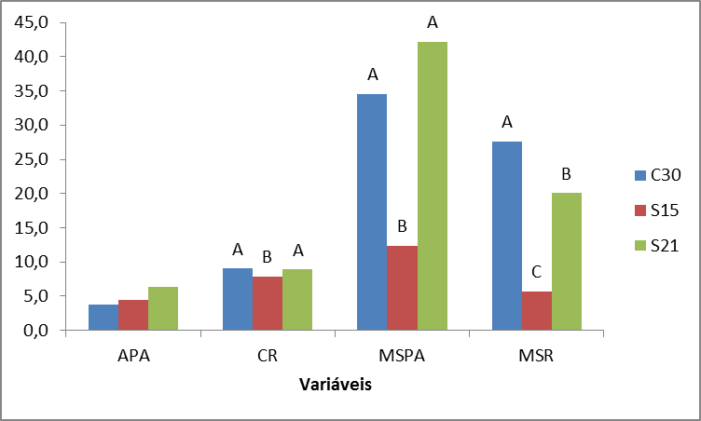
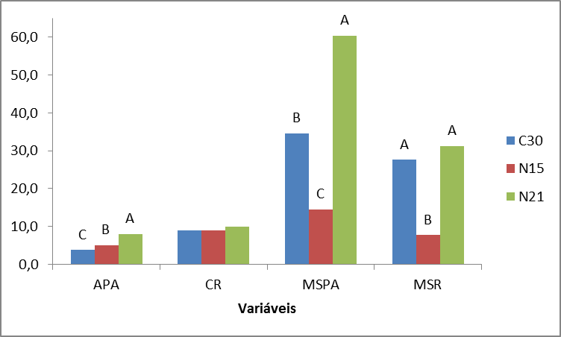
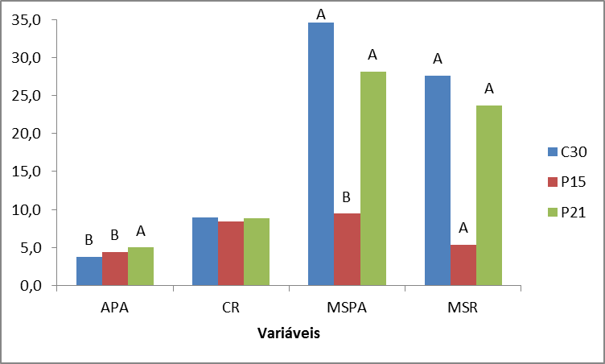
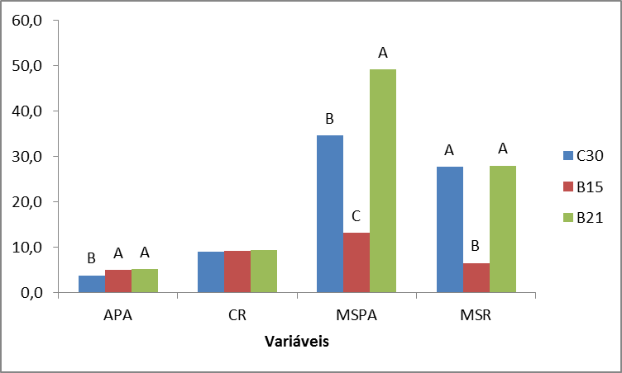
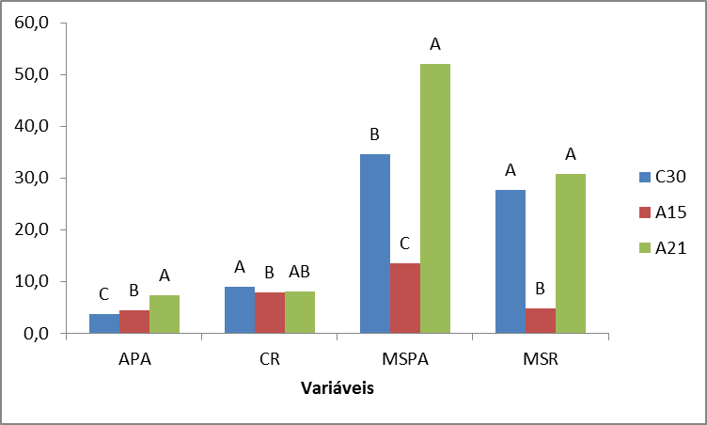

Letras maiúsculas iguais não diferem estatisticamente pelo Teste de Tuckey a 5% de probabilidade.

Figura 1. Comparação entre as médias das variáveis aos 21 e 30 dias dos substratos alternativos com os valores obtidos para o substrato comercial aos 30 dias (C30)

Conclusão

Os substratos alternativos podem substituir o substrato comercial. A partir dos 21 dias, as mudas dos substratos alternativos se equiparam às mudas produzidas em substrato comercial, diminuindo assim, o tempo de bandeja em pelo menos 9 dias.

Bibliografia

Santos, R.H. et al. Efeito residual da adubação com composto orgânico sobre o crescimento e produção de alface. Pesquisa Agropecuária Brjasileira, v. 36, n. 11, p. 1395-1398, 2001. http://dx.doi.org/10.1590/S0100-204X2001001100010

Minami, K & Puchala, B. Produção de mudas de hortaliças de alta qualidade. Horticultura Brasileira, Brasília, v.18, p.162-163, 2000.

